《积石山县寨子沟乡东坪寺村村庄规划（2022-2035年）》成果公开
为推动乡村振兴，统筹村庄产业发展、空间布局、人居环境提升、国土综合整治与生态修复等各项事业，提升产业发展层次，优化国土空间布局，提升人居环境，促进村民增产增收，实现东坪寺村高质量发展、高品质生活和高水平治理，根据《中共中央国务院关于建立国土空间规划体系并监督实施的若干意见》、《关于加强村庄规划促进乡村振兴的通知(自然资办发[2019]35号)》、《关于进一步做好村庄规划工作的意见(自然资办发[2020]57号)》等政策文件，积石山县自然资源局会同寨子沟乡人民政府组织编制了《积石山县寨子沟乡东坪寺村村庄规划（2022-2035年）》，用以指导本村开展国土空间开发保护活动、实施国土空间用途管制、核发乡村建设项目规划许可、进行各项建设等工作。经广泛征求意见，本规划于2022年10月17日通过积石山县人民政府审批，现将规划成果主要内容进行公开，详情如下：
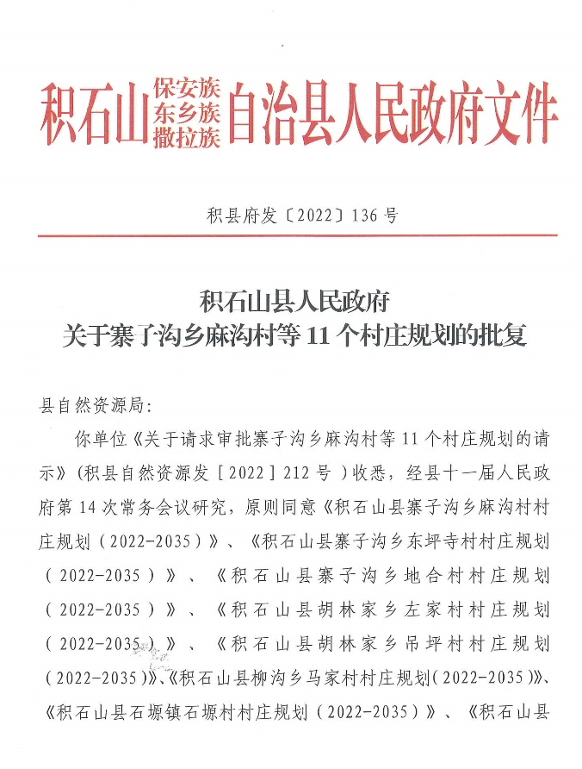

《积石山县寨子沟乡东坪寺村村庄规划（2022-2035 年）》
主要内容
一、项目名称
《积石山县寨子沟乡东坪寺村村庄规划（2022-2035 年）》
二、村庄类型
东坪寺村为集聚提升类村庄。
三、规划范围
本次规划范围为东坪寺村村域范围，总面积445.34公顷。
四、规划期限
本村庄规划期限为2022年至2035年。其中，基期年为2021年，近期为2022-2025年，远期为2026-2035年。
五、村庄定位
生态环境优美、配套设施完善、产业兴旺发达的“特色种养为核心，休闲观光为补充，农旅融合下的生态宜居乡村振兴示范村”。
六、发展目标
2022-2025年全面推进国土空间整治和人居环境提升改造，积极改善人居环境品质。创优提质传统种养殖业，调整产业结构，在原有种植的基础上，发展中药材种植产业，推广种植观赏与经济效益并存的作物，并大力发展养殖小区，形成规模效应。
2026-2035年，立足种养业，结合旅游大通道发展的优势，以五社旅游村为依托，调整产业结构，促进农旅融合，推动一二三产融合发展，建设多品种农产品种植，兼具休闲观光、农家乐体验的旅游乡村。
七、村庄发展规模
人口规模：2035年东坪寺村乡村人口为1150人，常住人口为920人；乡村户数为255户。
用地规模：至2035年，村庄内建设用地14.73公顷。其中，居住用地面积为12.50公顷，公共管理与公共服务用地面积为0.54公顷，公用设施用地面积为0.06公顷，绿地与开敞空间用地0.92公顷，区域交通用地面积0.41公顷，其他建设用地0.30公顷。
八、产业发展规划
规划形成“一心两轴三片区”的产业功能分区。
一心：村庄综合服务中心。
两轴：旅游通道沿河支线发展轴、乡村临路产业发展轴。
三区：村庄综合服务区、乡村旅游发展区、特色农业发展区。
1、村庄综合服务区：以服务于村庄为主要职能，以党群服务中心、农技服务站、电商服务设施、村庄入口景观等作为产业发展支撑设施。
2、乡村旅游发展区：以东坪五社旅游村为依托，结合旅游通道支线的区位交通优势，未来发展以东坪寺游园、示范农家乐、八坊民居、观景平台为一体的乡村特色游，以乐活牧场、固定烧烤区、油菜种植采摘为一体的亲子周末游，以星空木屋、宿营、登山步道为一体的户外体验游，打造乡村旅游发展样板，是推进全村产业结构转型的关键举措。
3、特色农业发展区：以油菜、小麦、玉米、林果等传统农作物为发展基础，依托现状牛羊养殖，扩大养殖规模，积极发展设施农业，促进全村养殖业发展。以中药材种植为产业发展的提升点，加快中药材规模化种植，开展新品种的引进、示范，全力提升中药村品质。
九、国土空间布局
落实县级国土空间规划确定的永久基本农田、生态保护红线划定成果，其中永久基本农田保护红线面积274.04公顷（实际投影面积），占东坪寺村村域总面积的61.53%。生态保护红线面积5.37公顷，占东坪寺村村域总面积的1.21%。
1、生态用地布局
林地布局：林地面积共45.89公顷，占生态用地的43.19%，主要分布在村庄西部和南部的山地沟壑区域，少量带状分布于两村河流沿线。
湿地和陆地水域布局：河流水面面积5.56公顷，占生态用地的5.23％，主要分布在村庄南部的河道内。
2、农业用地布局
耕地布局：东坪寺村永久基本农田面积为122.55公顷（实际投影面积），具体空间布局需上位规划明确后落位。规划期末，村庄耕地面积共311.67公顷。规划农用地内部结构调整为，村庄内零星畜禽养殖设施建设用地复垦为耕地，面积共计0.48公顷。
园地布局：园地0.21 公顷，主要分布在四社和六社村庄周围。
农业设施建设用地布局：规划期末，农业设施建设用地共12.55公顷，位于村庄内部，为村庄道路、种植设施用地、养殖设施用地及规划产业路硬化、规划养殖设施等。
3、建设用地布局
村庄内建设用地14.73公顷
村庄用地布局：居住用地面积为12.50公顷，规划前后减少了0.10公顷，主要为建设用地盘活利用为广场用地及中小学用地。共管理与公共服务用地面积为0.54公顷，前后增加0.32公顷，主要用于村小学操场扩建。 公用设施用地面积为0.06公顷，为村庄西侧供水用地。 绿地与开敞空间用地0.92公顷，前后共增加0.74公顷，用于增加分社广场和公园绿地。
区域基础设施用地布局：区域交通用地面积0.41公顷，占建设用地的2.78％，主要分布在村庄中部。
其他建设用地布局：其他建设用地为特殊用地，规划期内保持不变。
十、居民点布局与管控
东坪寺村是一个典型的山地散居型村落，现状聚居点多沿村道两侧呈“带状”、“点状”零散分布，每一处以十到几十栋传统建筑形成院落式围合布局，呈现“大分散、小集中”的空间特征。本次规划总体平面布局根据空间集聚程度按四片区展开，分别为一社、二七社、三四社、五六社为片区。
根据现状分户需求和人口预测结果，规划新增宅基地选址优先考虑在农村宅基地建设用地范围内选择，最终达到集约节约用地的目的。规划期末共新增宅基地21户。其中一社规划新增宅基地6户，二、七社规划规划新增宅基地8户，五、六社规划新增宅基地7户。宅基地建设上坚持“一户一宅”，每户院落的面积控制在267㎡以内，尊重现状集中连片的村庄布局，在维护现有宅基地和尊重村民意愿的前提下，对现状废弃宅基地或村内闲置的集体用地进行功能置换、整合和整理，保障居民分户需要。
一社：为提高村庄形象，加强村民归属感，在东坪寺村一社东侧入口处设置村庄入口标示，景观上配置可遮阴的当地树种，营造乡愁的氛围。配套新建村民活动广场，配置相应的文化活动室和健身器材。
二七社：完善东坪寺村服务设施配套，完善党群服务中心功能，在东坪寺村二、七社，盘活闲置老村部，配套老人活动室与老人爱心食堂。扩建东坪寺小学操场，设置跑道、篮球场、排球场等运动场地。在东坪寺西侧打造一处西侧入口形象空间。
五六社：结合五六社靠近旅游通道支线的区位交通优势，整合两村文化特色资源，提高旅游接待能力，规划一处示范农家乐，结合八坊民居、小型儿童游乐设施、登山步道、星空木屋等游乐设施，将五六社打造为具有民俗特色的旅游村，完善配套设施，在六社利用原打谷场作为村庄活动广场；在五社结合东坪寺旧址，规划一处东坪寺游园，并配置活动广场一处。
三四社：在三四社利用原打谷场，各规划一处组团活动广场，配置相应的文化活动室和健身器材。
助力村庄产业发展，完善村域内南部旅游道路，作为向西联系旅游大通道，向东联系国道G310的主要连接道路，同时也作为村庄对外联系的主要通道。
依托现状牛羊养殖合作社，扩大养殖规模，在村域西部规划一处集中养殖点，积极发展设施农业，促进全村养殖业发展。
对村域内河道进行治理，增加居民游憩场所。
十二、附图

